Oefening: TECHNIEK + BREIN + PASSING

Bedoeling = Techniek + Brein + Passing trainen in één oefening.

- Even en oneven werken steeds samen (2 spelers dus)
- Dribbel naar midden
- In het midden doe je een kap-/draaibeweging naar rechts (of links) tot tussen de paaltjes
- Aan de paaltjes doe je opnieuw een kap-/draaibeweging en ga je terug naar het midden.
- In het midden doe je een 3e kap-/draaibeweging en ga je naar de paaltjes richting uw eigen groep.
- Vervolgens speel je de volgende speler aan van uw eigen groep
- Je loopt open en vraagt de bal bij de overstaande groep.
- Balaanname verste voet en doorspelen naar de 3e speler van u eigen groep.
- De 2e speler neemt en bal en start al op terwijl de 1e speler de oefening afwerkt.
- Doorschuiven = aansluiten bij overstaande groep.
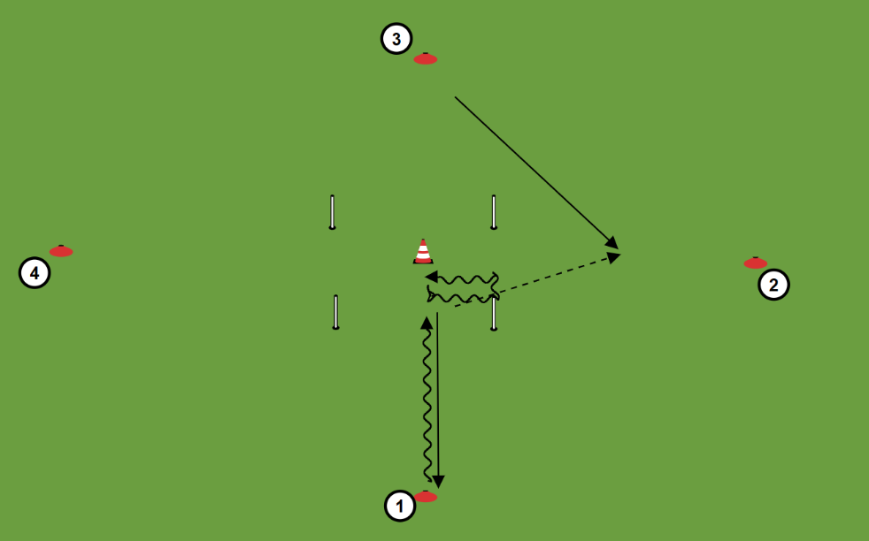
Afstanden:
- Lengte 20m
- Breedte 20m

Basisopstelling:
- Zie foto

 | Kap en draai midden
Oefening 1 | Buik – R (2 tijden raken) Let op lichaamshouding
Oefening 2 | Buik – L ( 2 tijden raken) Let op lichaamshouding
Oefening 3 | Rug – R (2 tijden raken) Let op lichaamshouding
Oefening 4 | Rug – L (2 tijden raken) Let op lichaamshouding
Oefening 5 | Overstap R
Oefening 6 | Overstap L
Oefening 7 | Zidane R
Oefening 8 | Zidane L
Oefening 9 | Onder uw lichaam trekken
Oefening 10 | Achter steunbeen kappen

Afkortingen:
Buik = binnenkant R = rechts H= hinkelen
Rug = buitenkant L = links

